Podemos usar o pacote do google que traz varias fontes, seria o Google_fonts 3.0.1

[google_fonts | Flutter package](https://pub.dev/packages/google_fonts)

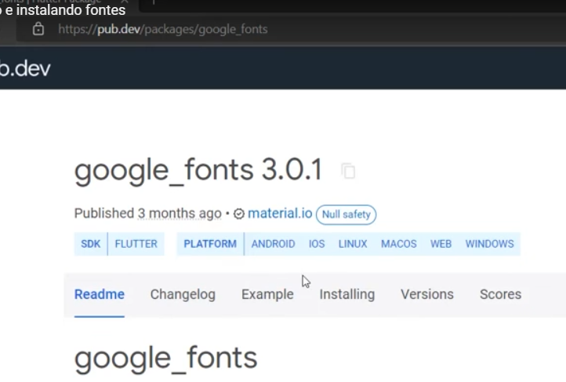

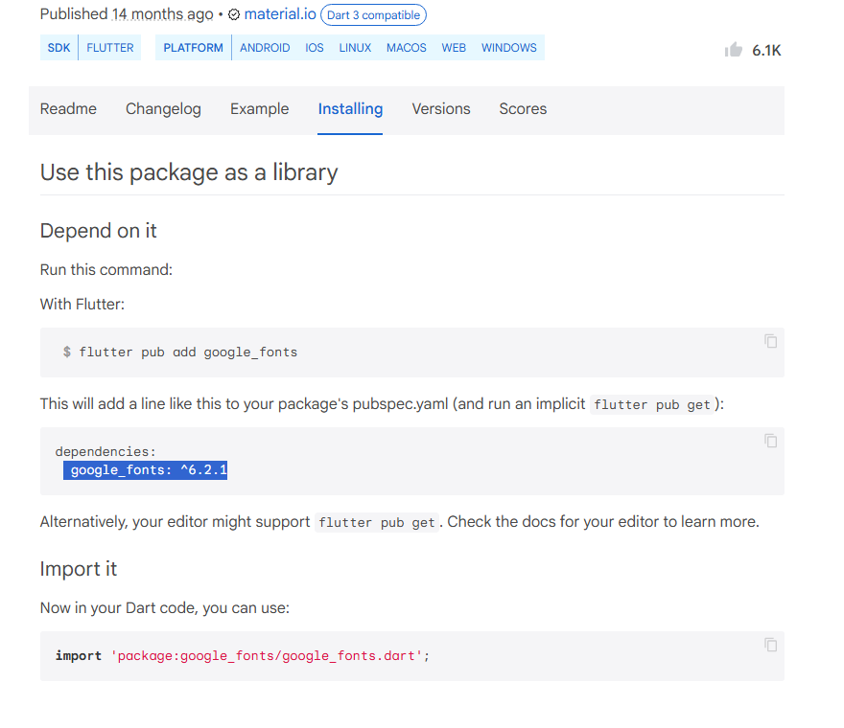

Vamos usar essa dependência

Colocamos em

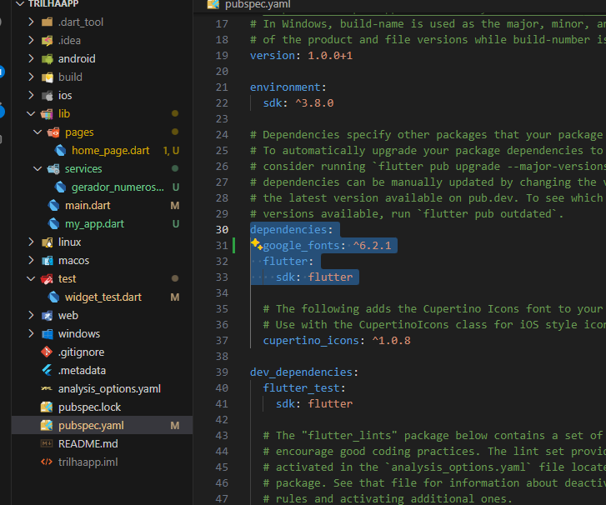

Dessa forma.

Quando executar vamos ter um erro

Devemos parar a aplicação e executar esse código

start ms-settings:developers

Vai abrir a janela do Windows.

E precisamos ativar o modo Desenvolvedor

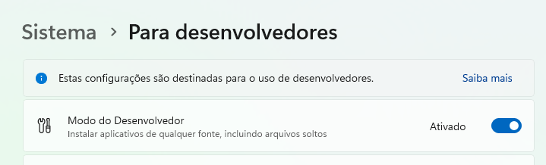

Agora podemos clicar em baixar de novo.